**Schutzmaßnahmen - Grundlagen**

Die Sicherheit von Elektroenergieanlagen im Bereich der Niederspannung wird maßgeblich durch die Anwendung von Schutzmaßnahmen bestimmt.

Struktur der DIN 100

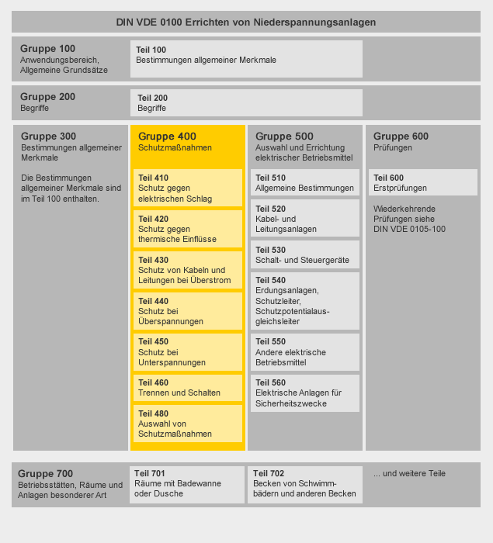

**Gruppe 700 Teil710**

**DIN VDE 0100-710:2012-10; VDE 0100-710:2012-10**

Die Normenreihe DIN VDE 0100 Gruppe 400 bildet die Grundlage für ein komplexes Sicherheitskonzept in elektrotechnischen Anlagen.

**Schutz gegen elektrischen Schlag (Teil 410)**

Erarbeiten Sie nun folgende Begriffe:

Basisschutz:

Die Schutzvorkehrung verhindert das direkte Berühren unter Spannung stehender (aktiver) Teile der elektrischen Anlage, z. B. durch Isolierung. Man sprach früher diesbezüglich vom „Schutz gegen direktes Berühren“.

Fehlerschutz:

Die Schutzvorkehrung verhindert, dass im Fehlerfalle bei Versagen der Schutzvorkehrung für den Basisschutz eine gefährliche Berührungsspannung auftritt bzw. an leitfähigen Teilen bestehen bleiben kann, z. B. durch automatische Abschaltung der Stromversorgung. Man sprach früher vom „Schutz bei indirektem Berühren“.

Aus der Kombination von Basisschutz und Fehlerschutz ergeben sich folgende Schutzmaßnahmen:

DIN VDE 0100-411 (VDE 0100-411):2007-06

Automatische Abschaltung der Stromversorgung (Abschnitt 411)

DIN VDE 0100-412 (VDE 0100-412):2007-06

Doppelte oder verstärkte Isolierung (Abschnitt 412)

DIN VDE 0100-413 (VDE 0100-413):2007-06

Schutztrennung (Abschnitt 413)

DIN VDE 0100-414 (VDE 0100-41):2007-06

Kleinspannung mittels SELV oder PELV (Abschnitt 414)

**Schutz durch Automatische Abschaltung der Stromversorgung (Abschnitt 411)**

**Welche Abschaltzeiten werden für welche Netze vorgeschrieben?**

|  |  |  |
| --- | --- | --- |
| **Stromkreis** | **TN- Netz** | **TT- Netz** |
| **Hauptstromversorgungssystem (doppelte oder verstärkte Isolierung)**  **(vor dem Elektroenergiezähler)** | $t≤$**1h**  **Vorgelagerte Sicherung muss Überstromschutz gewährleisten**  **(DIN VDE 100 430)**  **Es muss mindestens ein Strom fließen, der zur Auslösung führt.** | $t≤$**1h**  **Vorgelagerte Sicherung muss Überstromschutz gewährleisten**  **(DIN VDE 100 430)**  **Es muss mindestens ein Strom fließen, der zur Auslösung führt** |
| **Verteilungsstromkreise**  **(zwischen Hauptverteilung und Unterverteilung)** | $t≤$**5s** | $t≤$**1s** |
| **Endstromkreis bis 32 A**  **(von der Unterverteilung zum Endverbraucher**  **z.B. Leuchte, Steckdose, )** | $t≤0,4$**s** | $$t≤0,2s$$ |

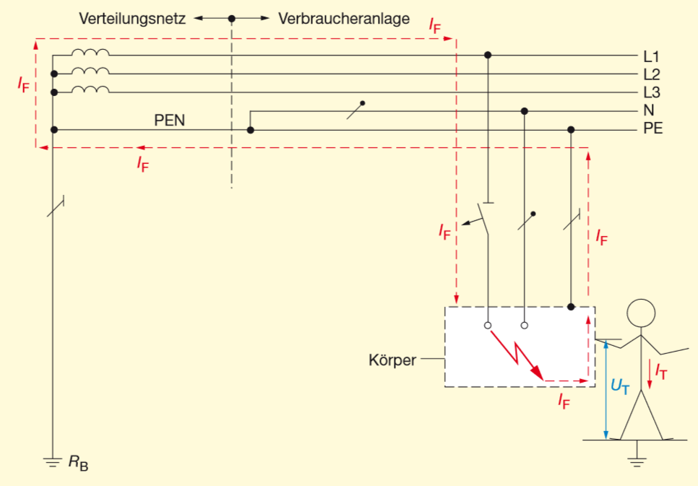**Skizzieren Sie den Fehlerstromkreis im TNCS- Netz**

**Der Fehlerstromkreis als el. Stromkreis**

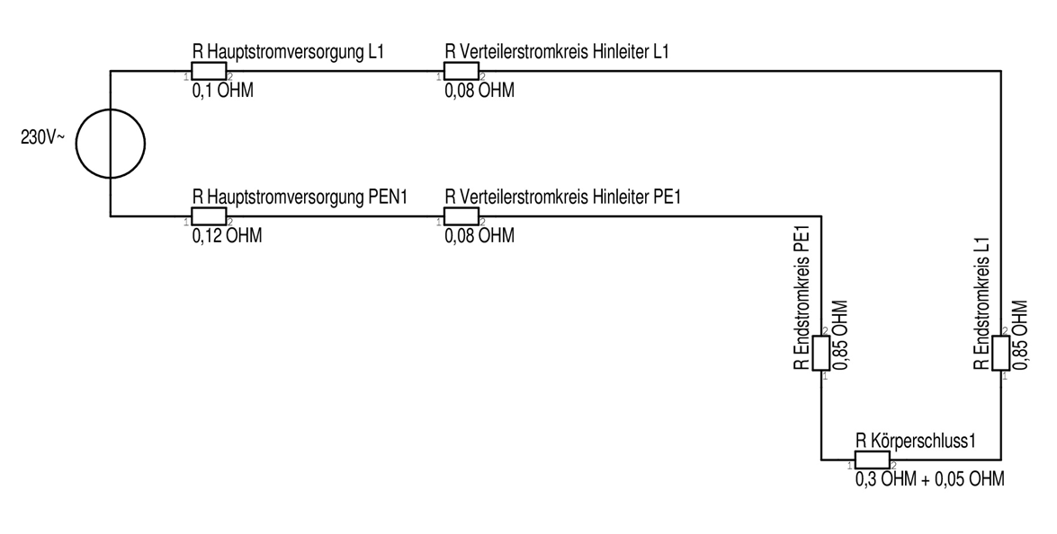

**Ermitteln Sie den Fehlerstrom!**

$I=\frac{U}{R}$ $R_{Schleife}=$

**Folgende Werte werden für die Niederspannungsanlage eines TNCS- Netzes angenommen:**

**Die Leitungswiderstände des vorgelagerten Verteilungsnetzes des Elektroenergieanbieters werden für ein Grundstück angegeben mit:**

$$R_{L1}=R_{L2}=R_{L3}=R_{PEN}=0,2Ω$$

**Innerhalb der Verbraucheranlage wird bis zur Unterverteilung ein Kabel NYY 5x4mm²-I mit 100m Länge geführt.**

**Von der Unterverteilung zur Steckdose wurde eine Leitung NYM 3x1,5mm²-I geführt.**

**Der Widerstand der Netzleitung und des Gerätes mit Körperschluss beträgt 0,3Ω**

1. **Skizzieren Sie ein Ersatzschaltbild aller Widerstände, die im Fehlerstromkreis auftreten.**
2. **Ermitteln Sie den Kurzschlussstrom.**